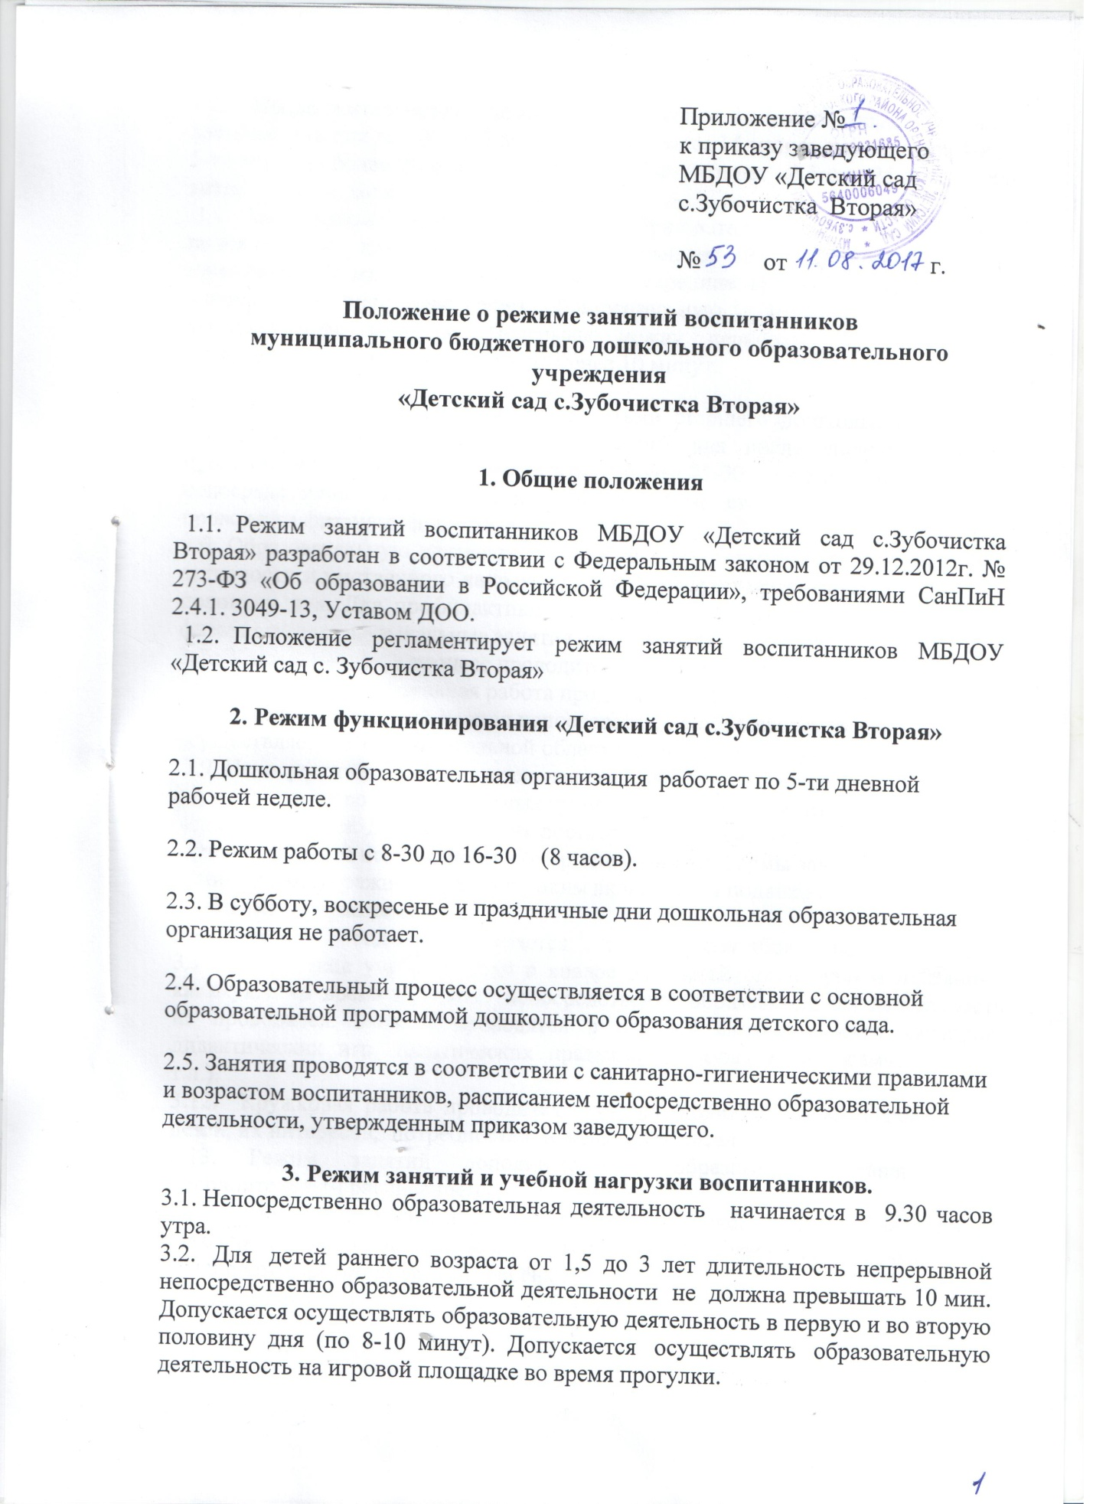

3.3. Продолжительность непрерывной непосредственно образовательной деятельности для детей от 3 до 4-х лет – не более 15 минут, для детей от 4-х до 5-ти лет - не более 20 минут, для детей от 5до 6-ти лет не более 25 минут, для детей от 6-ти до 7-ми лет - не более 30 минут.
3.4. Максимально допустимый объем образовательной нагрузки в первой половине дня для детей 3-4 лет не превышает 30 , для детей 4-5 лет не превышает 40 минут соответственно. В середине времени, отведенного на непрерывную непосредственно образовательную деятельность, проводят физкультурные минутки. Перерывы между периодами непосредственно образовательной деятельности – не менее 10 минут.
3.5. Образовательная деятельность с детьми старшего дошкольного возраста может осуществляться во второй половине дня после дневного сна. Её продолжительность должна составлять не более 25-30 минут в день. В середине непосредственно образовательной деятельности статистического характера проводятся физкультурные минутки.
3.6. Образовательную деятельность, требующую повышенной познавательной активности и умственного напряжения детей, следует организовывать в первую половину дня. Для профилактики утомления детей рекомендуется проводить физкультурные, музыкальные занятия, ритмику и т.п.
3.7. Образовательный процесс проводится во время учебного года.
3.8.Летняя - оздоровительная работа продолжается с 01 июня по 31 августа. В летней оздоровительный период непосредственно образовательная деятельность осуществляется в образовательной области физкультура и музыка.
3.9. Непосредственно образовательная деятельность по физическому развитию осуществляется во всех возрастных группах 3 раза в неделю из них один раз в неделю на улице. Для достижения достаточного объема двигательной активности детей используются все организованные формы занятий физическими упражнениями с широким включением подвижных игр, спортивных упражнений.
3.10.Учебный год продолжается с 1 сентября по 31 мая.
3.11. В середине учебного года в январе для детей организуются недельные каникулы, во время которых непосредственно образовательная деятельность не проводится. Занятия проводятся в игровой форме (в виде викторин, дидактических игр, тематических праздников, развлечений, драматизаций и т.п.).
3.12. Кружковая работа проводится с учетом индивидуальных особенностей детей, их интересов, потребностей и желания родителей.
3.13. Режим занятий дополнительного образования устанавливается дополнительным расписанием.
  - Конкретный режим посещения ребенком детского сада устанавливается договором об образовании, заключаемом между детским садом и родителями (законными представителями) ребёнка.

